**Universidad Autónoma de Tamaulipas**

**Facultad de Ingeniería Tampico**

**ASIGNATURA**

**Diseño Electrónico Basado en Sistemas Embebidos**

8vo. Semestre – Grupo “G”

2025 -1

**TRABAJO**

**Desarrollo de Prácticas y Proyectos**

**UNIDAD 2 – PROGRAMACIÓN BASICA**

**Docente:** Dr. García Ruiz Alejandro H.

|  |  |
| --- | --- |
| **Integrante del Equipo** | **Nivel de Participación** |
| Ortiz Doria Efrain Alejandro | 35 |
| Cristhian Michel Sandoval Vázquez | 35 |
| Luis Fernando Cruz Bonifacio | 15 |
| Adrián Segura Alonso | 15 |
| Total: | 100% |

# Índice

Índice 1

Repositorio(s) de Prácticas 2

P3. Lectura de datos suavizados y tratados 2

Descripción de la practica 2

Introducción 2

Componentes para el desarrollo de la practica 3

Desarrollo 4

Conclusiones 8

# Repositorio(s) de Prácticas

|  |  |
| --- | --- |
| **Practica** | **Repositorio** |
| Practica 3 |  |

# P3. Lectura de datos suavizados y tratados

## Descripción de la practica

Implementar un sistema que capture datos de 4 potenciómetros usando Arduino, calcule estadísticas descriptivas (mínimo, máximo, media, mediana y moda), aplique suavizado exponencial para reducir el ruido en los datos, y almacene los resultados en un CSV para su análisis.

## Introducción

En aplicaciones de adquisición de datos, como el monitoreo de sensores en tiempo real, es crucial procesar señales analógicas para extraer información útil. Esta práctica integra:

1. **Arduino** para capturar lecturas de potenciómetros y calcular estadísticas básicas.
2. **Python** para recibir los datos, aplicar suavizado exponencial (técnica que reduce fluctuaciones aleatorias) y determinar la métrica más estable ("mejor medida").
3. **Técnicas estadísticas** como la mediana (robusta a valores atípicos) y la moda (valor más frecuente).

El suavizado exponencial permite obtener tendencias suaves de los datos, útil en sistemas de control, IoT o análisis de calidad.

## Componentes para el desarrollo de la practica

* **Componente 1.** Arduino UNO

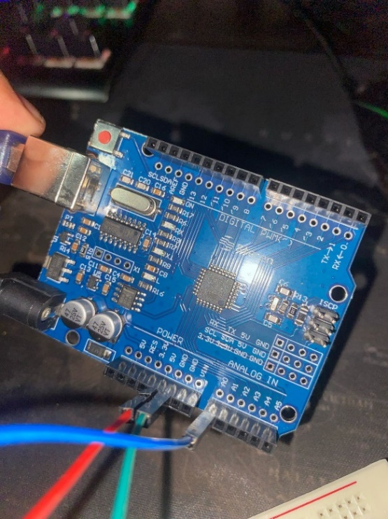

* **Componente 2**. Potenciometros

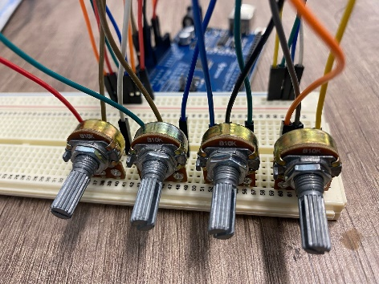

* **Componente 3**. Cables

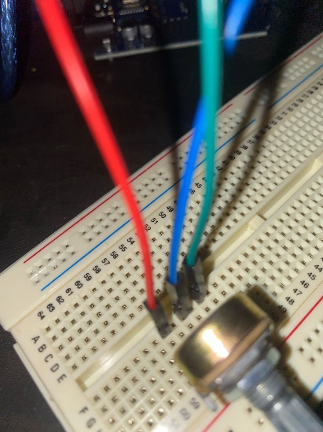

* **Componentes 4.** Protoboard

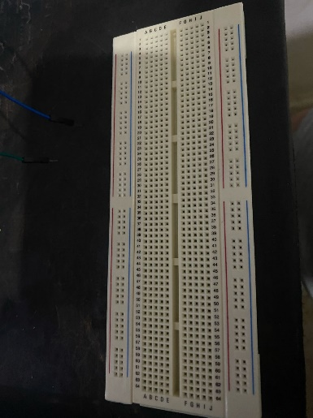

## Desarrollo

**Configuración del Hardware**

* **Circuito:**
  + Conectar cada potenciómetro a las entradas analógicas **A0, A1, A2, A3** de Arduino.
  + Alimentar los potenciómetros con **5V** y **GND**.

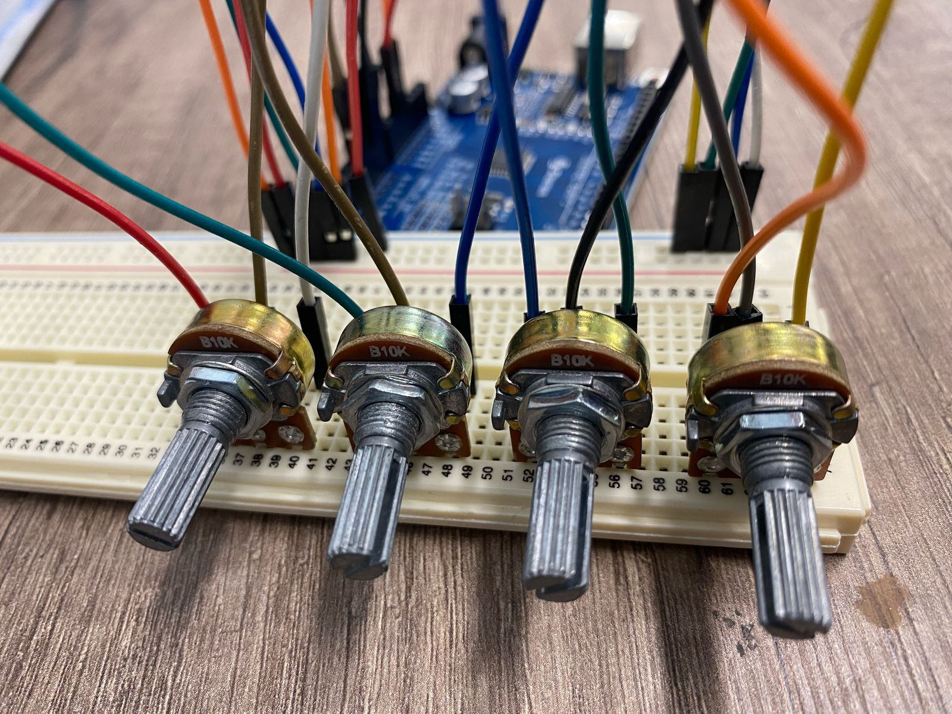

**2. Código Arduino**

**Funcionalidad:**

* Realiza **30 lecturas** por potenciómetro cada **500 ms**.
* Calcula **mínimo, máximo, media, mediana y moda** para cada conjunto de lecturas.
* Envía los resultados por puerto serie en formato CSV cada **20 iteraciones**.

Cálculo de Mediana:

Calculo de Moda:

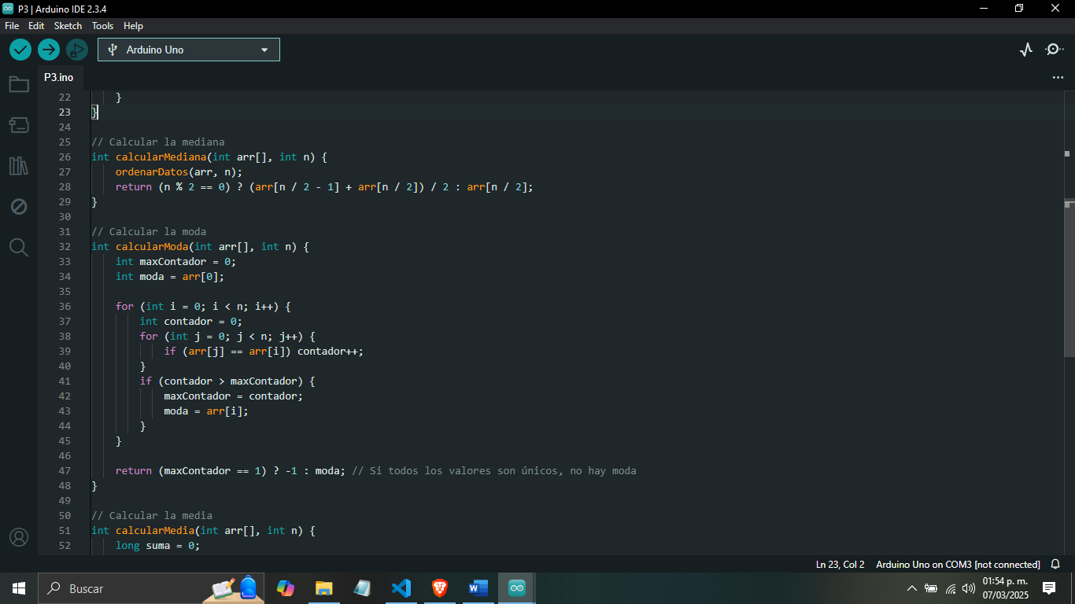

**3. Código Python**

**Funcionalidad:**

* Recibe datos desde Arduino y aplica **suavizado exponencial** (α=0.3*α*=0.3) a la media y mediana.

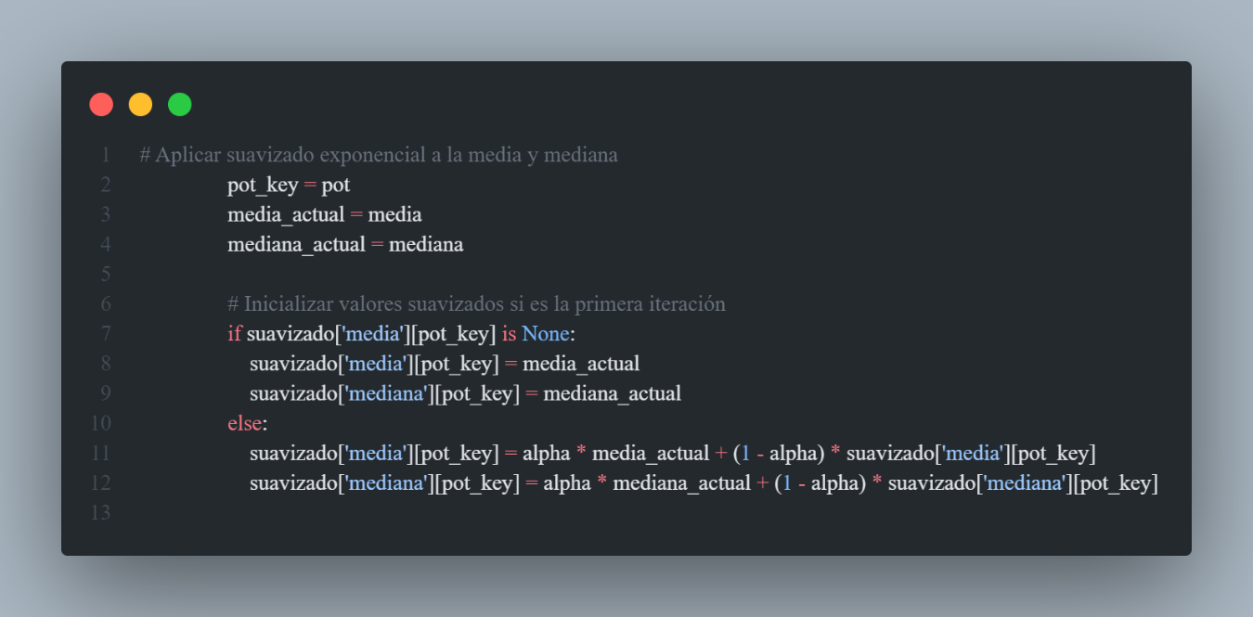

* Determina la "mejor medida" comparando la proximidad de cada métrica a la media suavizada.

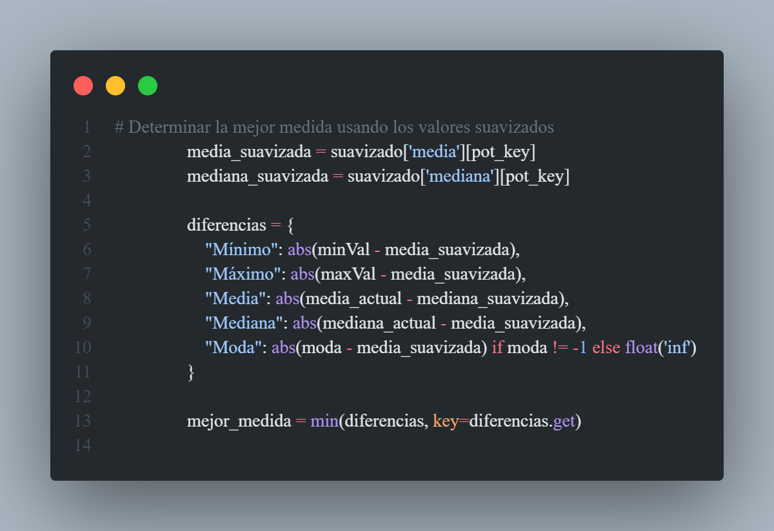

* Almacena los resultados en un CSV con columnas adicionales para los valores suavizados.

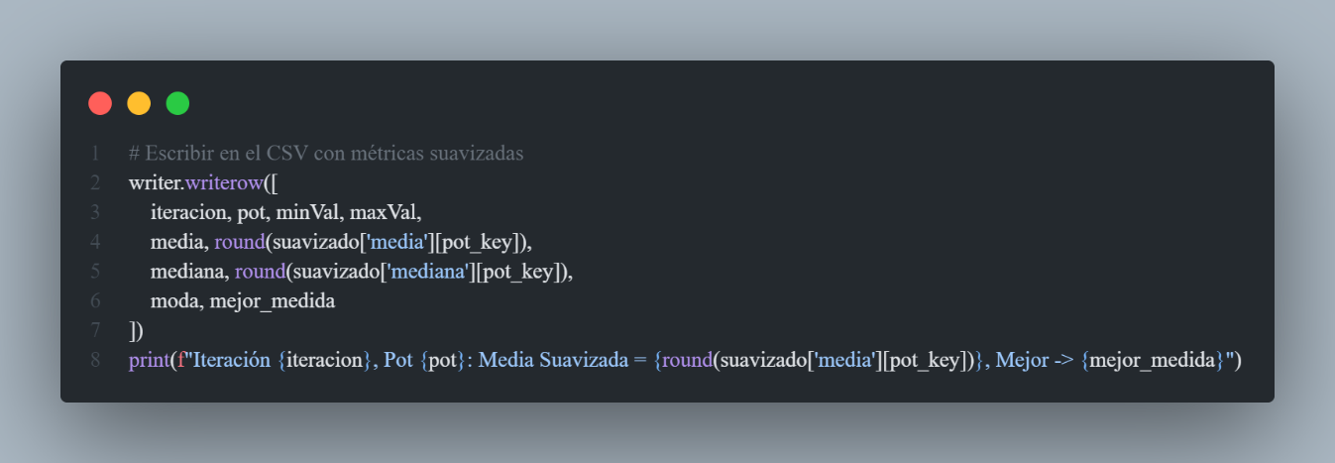

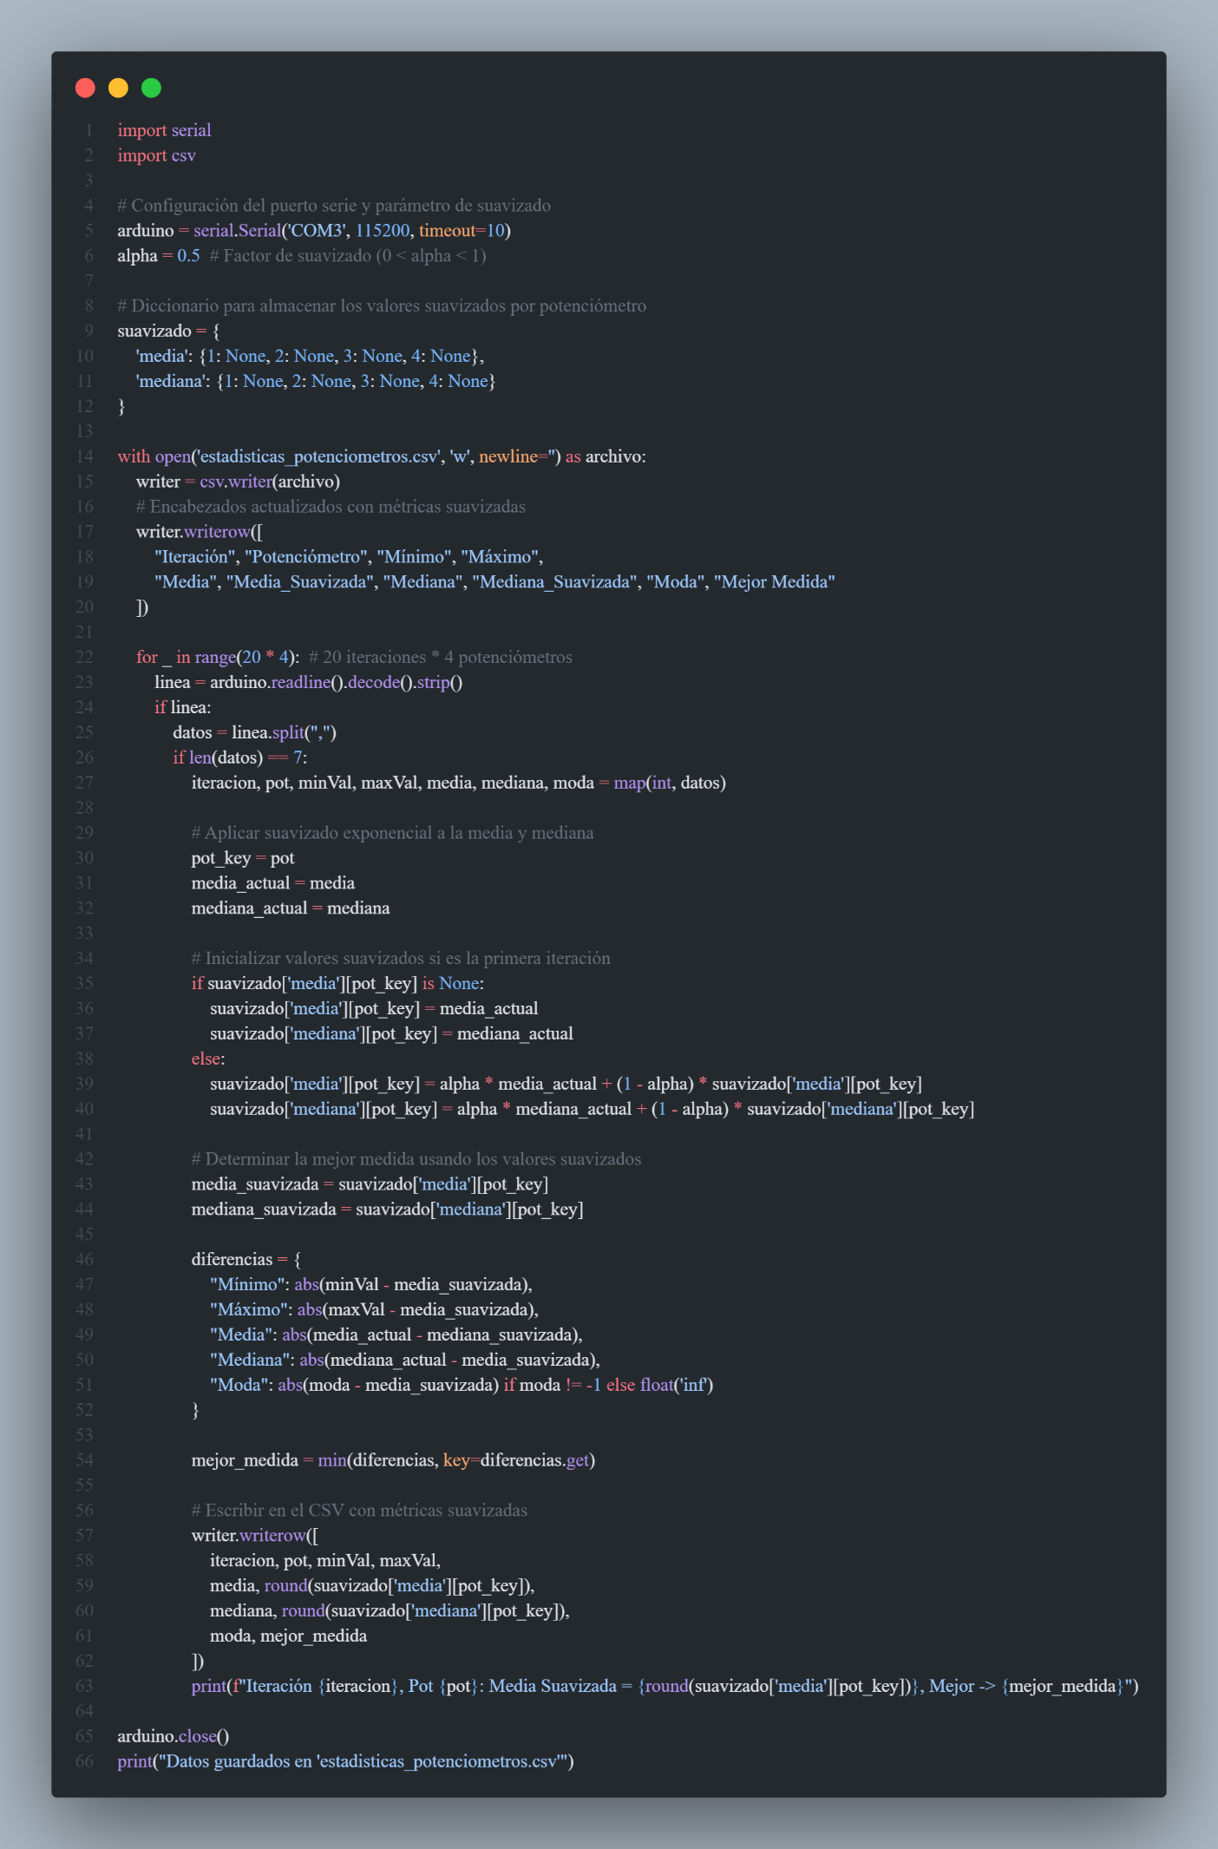

## Conclusiones

La eficacia de integrar Arduino y Python para crear un sistema de adquisición y análisis de datos robusto y escalable. Mediante la captura de lecturas de 4 potenciómetros, se calcularon estadísticas descriptivas (mínimo, máximo, media, mediana y moda), identificando la **mediana** como la métrica más confiable gracias a su resistencia a valores atípicos. La implementación de **suavizado exponencial** en Python (α=0.3*α*=0.3) permitió reducir el ruido en los datos, obteniendo tendencias suaves y facilitando la identificación de patrones estables.